2011
Нижний Тагил
МБДОУ детский сад «Детство», комбинированного вида | Управленческий проект «Модернизация пищеблоков детских садов МБДОУ «Детство»».

Правильное питание является залогом здоровья дошкольников, поэтому его организация – важнейшее направление деятельности руководителя детского сада.
К организации питания в детских садах МБДОУ «Детство» предъявляются следующие основные требования:
- соответствие энергетической ценности рациона энергозатратам ребенка;
- сбалансированность в рационе всех заменимых и незаменимых пищевых веществ;
- разнообразие продуктов и блюд, обеспечивающих сбалансированность рациона;
- правильная технологическая и кулинарная обработка продуктов, направленная на сохранность их исходной пищевой ценности, высокие вкусовые качества блюд;
- оптимальный режим питания, обстановка, формирующая у детей навыки культуры приема пищи.

Цель:
Обеспечение санитарно-гигиенических требований на пищеблоках в детских садах МБДОУ «Детство», улучшение материально-технической базы пищеблоков.

Задачи:
- Повышение качества и безопасности питания в детских садах МБДОУ «Детство».
- Разработать примерное десятидневное меню для детей дошкольного возраста (от 3до 7 лет) и детей раннего возраста до 3 лет.
- Модернизация технологического оборудования пищеблоков.
- Приведение пищеблоков детских садов МБДОУ «Детство» согласно требованиям СаНПиН.
- Привести в соответствие локальные акты по организации питания в структурных подразделениях МБДОУ «Детство».
- Составить технологические карты приготовления блюд для детей раннего и дошкольного возраста.
- Оформить информационные стенды по организации питания для родителей.

Ожидаемый результат:
- Улучшение качества и обеспечение безопасности питания детей.
- Исключение случаев приостановки деятельности учреждений в связи с выходом из строя технологического оборудования пищеблоков оборудования.
- Модернизация условий на пищеблоках МБДОУ «Детство».

Результатом реализации проекта стало:
№ п/п | Результат реализации проекта.
1. | Приобретение пароконвектоматов в детских садах № 89, 75.  Этот комплект оборудования пищеблока позволяет полноценно обеспечивать питанием воспитанников детского сада. Вместе с тем в современных условиях все более востребовано инновационное и энергосберегающее оборудование – пароконвектоматы. В пароконвектомате можно готовить блюда из мяса, рыбы, овощей, выпечку, каши. Причем блюда из различных продуктов можно готовить одновременно – ароматы не смешиваются. Система управления пароконвектоматом позволяет:  - Оптимально подобрать режим приготовления, обеспечивающий наилучшие вкусовые и питательные качества блюда;  - Сохранить витамины и микроэлементы;  - Свести к минимуму потери продукта и энергопотребление.  Таким образом, пароконвектомат – эффективное оборудование для пищеблоков ДОУ, при помощи которого можно быстро и выгодно накормить детей вкусной, полезной и здоровой пищей. Для размещения блюд в пароконвектоматах применяются гастроемкости из нержавеющей стали. Использование гастроемкостей позволяет оптимизировать приготовление блюд, значительно облегчить их транспортировку из горячего цеха и выкладку. В пароконвектоматах повара используют перфорированные гастроемкости, благодаря которым продукты готовятся быстрее, а пар равномерно распределяется по всему объему рабочей камеры.
2. | Пищеблоки детских садов укомплектованы современным технологическим оборудованием приобретены:  - Электромясорубки (для сырого мяса(рыбы) и для вареного мяса).  - Машины протирочно – резательная, овощерезка.  - Картофелечистка.  - Электроплиты.  - Холодильники.  - Кипятильники электрические непрерывного действия.
3. | В детских садах № 90, 57 сделан капитальный ремонт пищеблоков на сумму 447 437 рублей, который был реализован благодаря участию депутата Нижнетагильской городской Думы Галахова А.А.
4. | Приобретены и установлены резервные источники горячего водоснабжения на сумму 320 610 рублей.
5. | Оформлены информационные стенды по организации питания для родителей и сотрудников.
6. | Разработаны проекты родителями и педагогами по организации питания в детских садах МБДОУ «Детство»: «Азбука питания», «Полезная пища», «Здоровая еда для малыша», «Приятного аппетита, малыш» и др.
7. | Открыты фитокафе «Неболейка» в детских садах № 23, 32, 122, 143, 38 для родителей и детей. (витаминные сборы).
8. | Разработано примерное десятидневное меню для детей дошкольного возраста (от 3до 7 лет) и детей раннего возраста до 3 лет специалистом комбинатом питания ОАО НПК «Уралвагонзавод».
9. | Участие детских садов № 122, 144, 32 в городских смотрах-конкурсах «Лучшая организация питания детей в дошкольных образовательных учреждениях».
10. | Приобретено дополнительное оборудование для пищеблоков в соответствии с требованиями СаНПиН. (кастрюли разного объема, лотки, ножи, разделочные доски и т.д.)
11 | Установлены водонагреватели, локтевые смесители в соответствии с новыми требованиями СаНПиН.
12. | Разработаны технологические карты приготовления блюд для детей раннего и дошкольного возраста.
13. | Обновлена спецодежда для работников пищеблока.
14. | Разработаны методические рекомендации для педагогов и родителей по организации правильного питания детей дошкольного возраста.

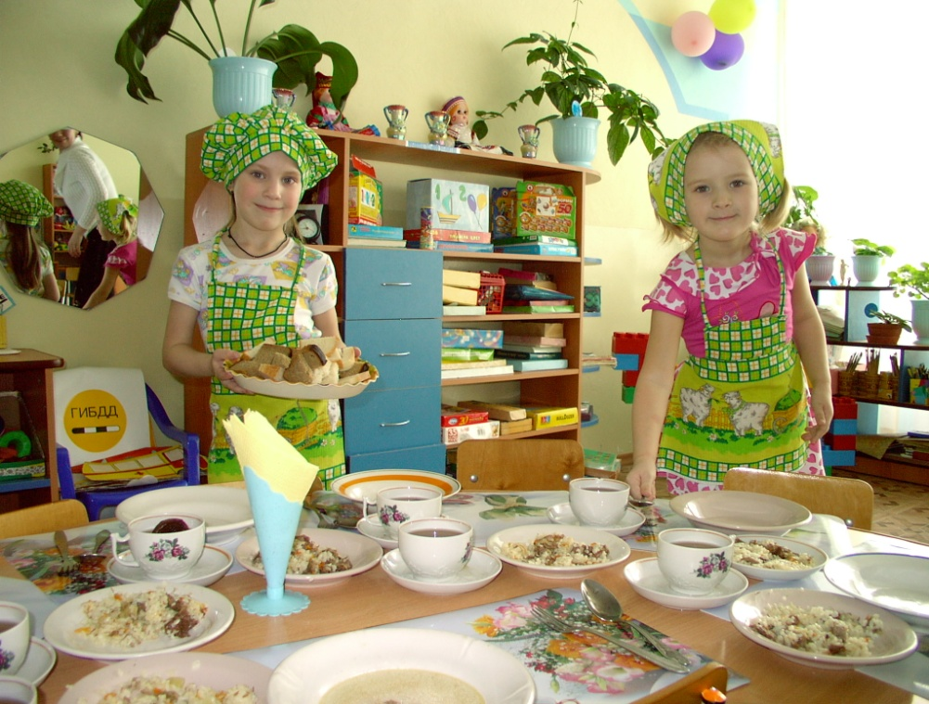
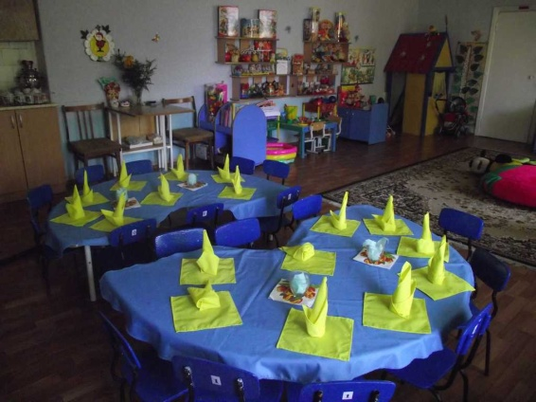

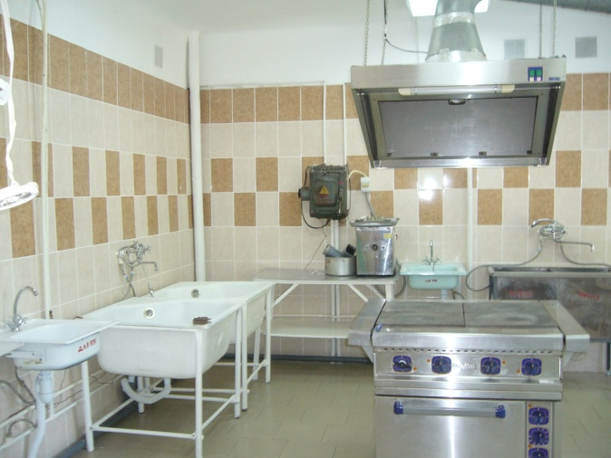
Пищеблок детского сада № 57 после капитального ремонта.
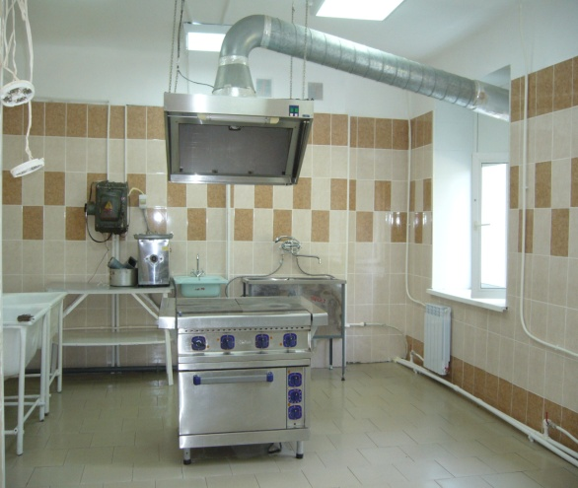

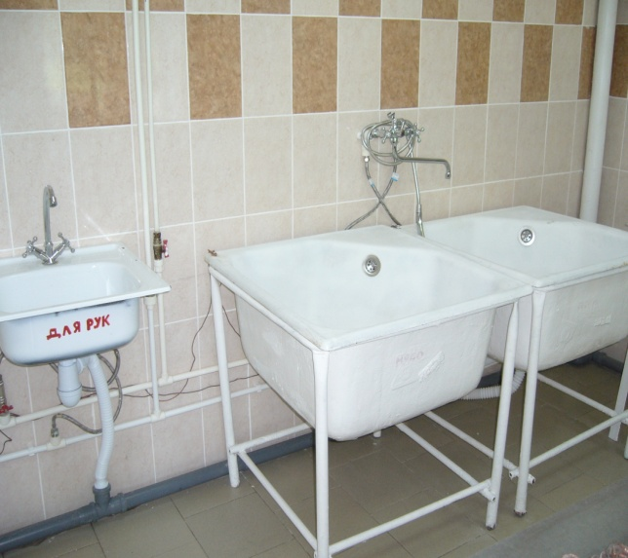
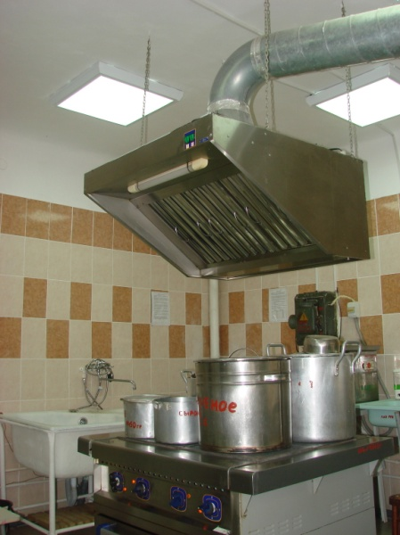

Пищеблок детского сада № 90 после капитального ремонта.

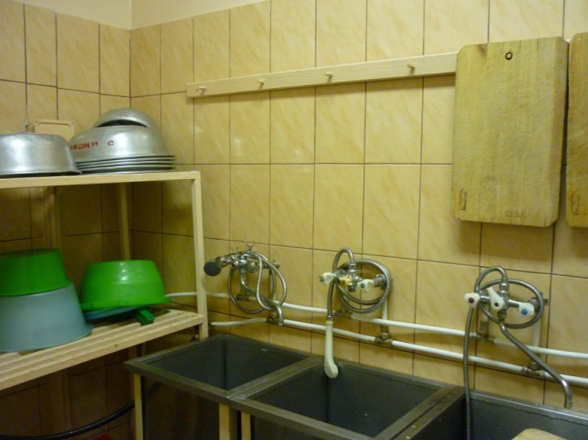
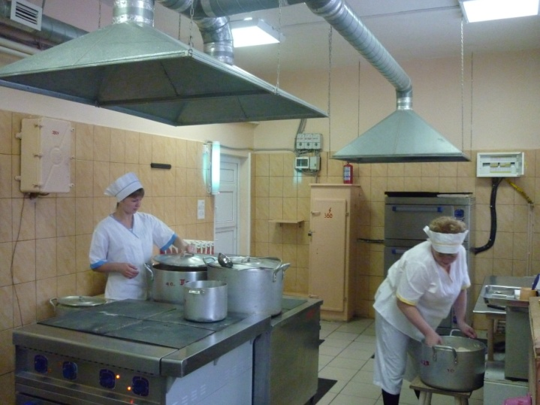

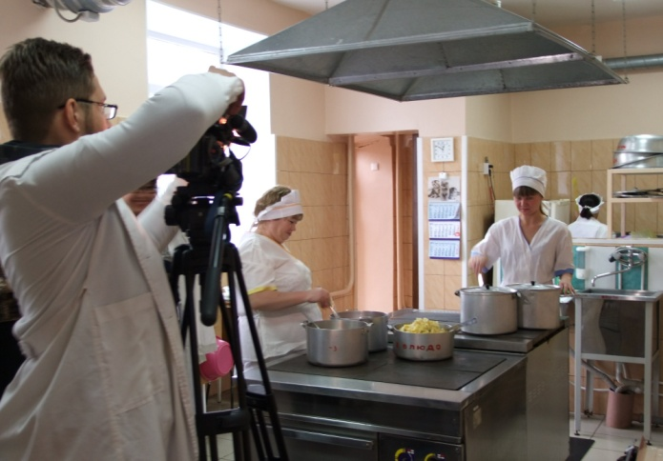

Пароконвектомат детского сада № 89.
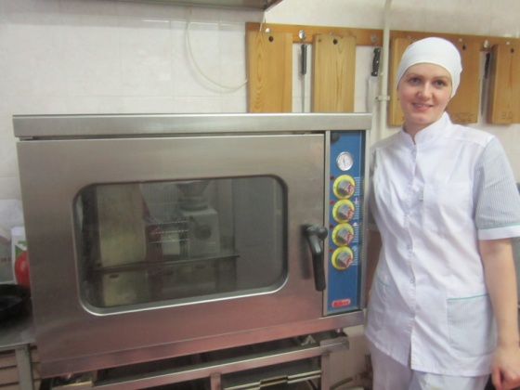
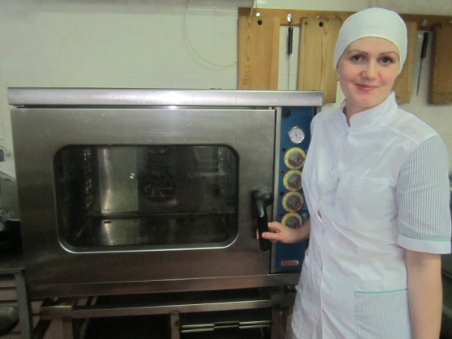

Пищеблок детского сада № 75.

